山东安赢检验检测有限公司
职业卫生技术报告信息网上公开记录表
用人单位名称 | 济宁市兖州区乾通建材有限公司
用人单位注册地址 | 山东省济宁市兖州区兴隆庄街道工业园区（聚鑫源商贸城东临200米）
联系人 | 牛经理
报告名称 | 职业病危害因素检测报告
报告编号 | 山东 安赢检 字（2025）第12012号
项目组人员 | 杜青玲、白晶晶、刘慧丽、金天威、时宜牛
现场调查人员 | 金天威、时宜牛
现场调查时间 | 2025.12.04 | 用人单位陪同人 | 程浩然
采样与测量人员 | 金天威、时宜牛
采样与测量时间 | 2025.12.10 | 用人单位陪同人 | 程浩然
现场调查照片
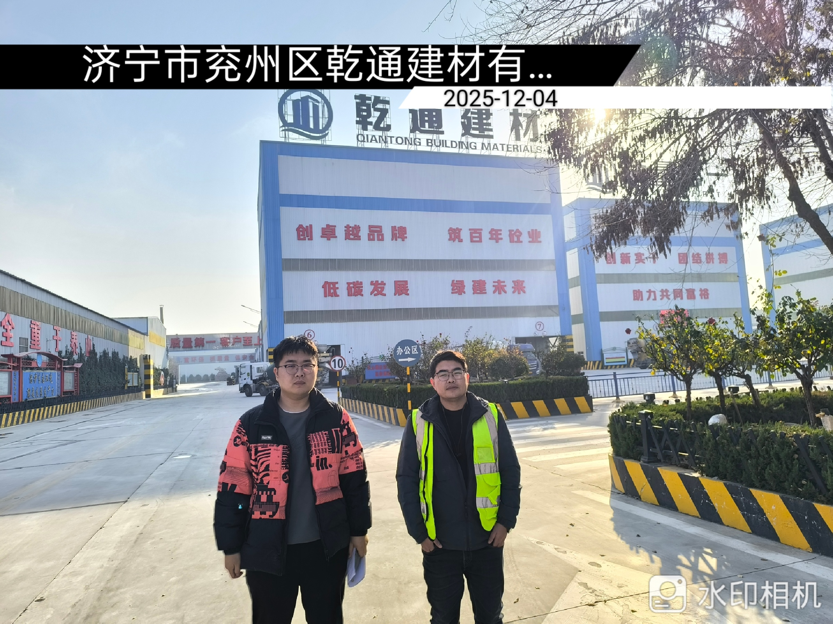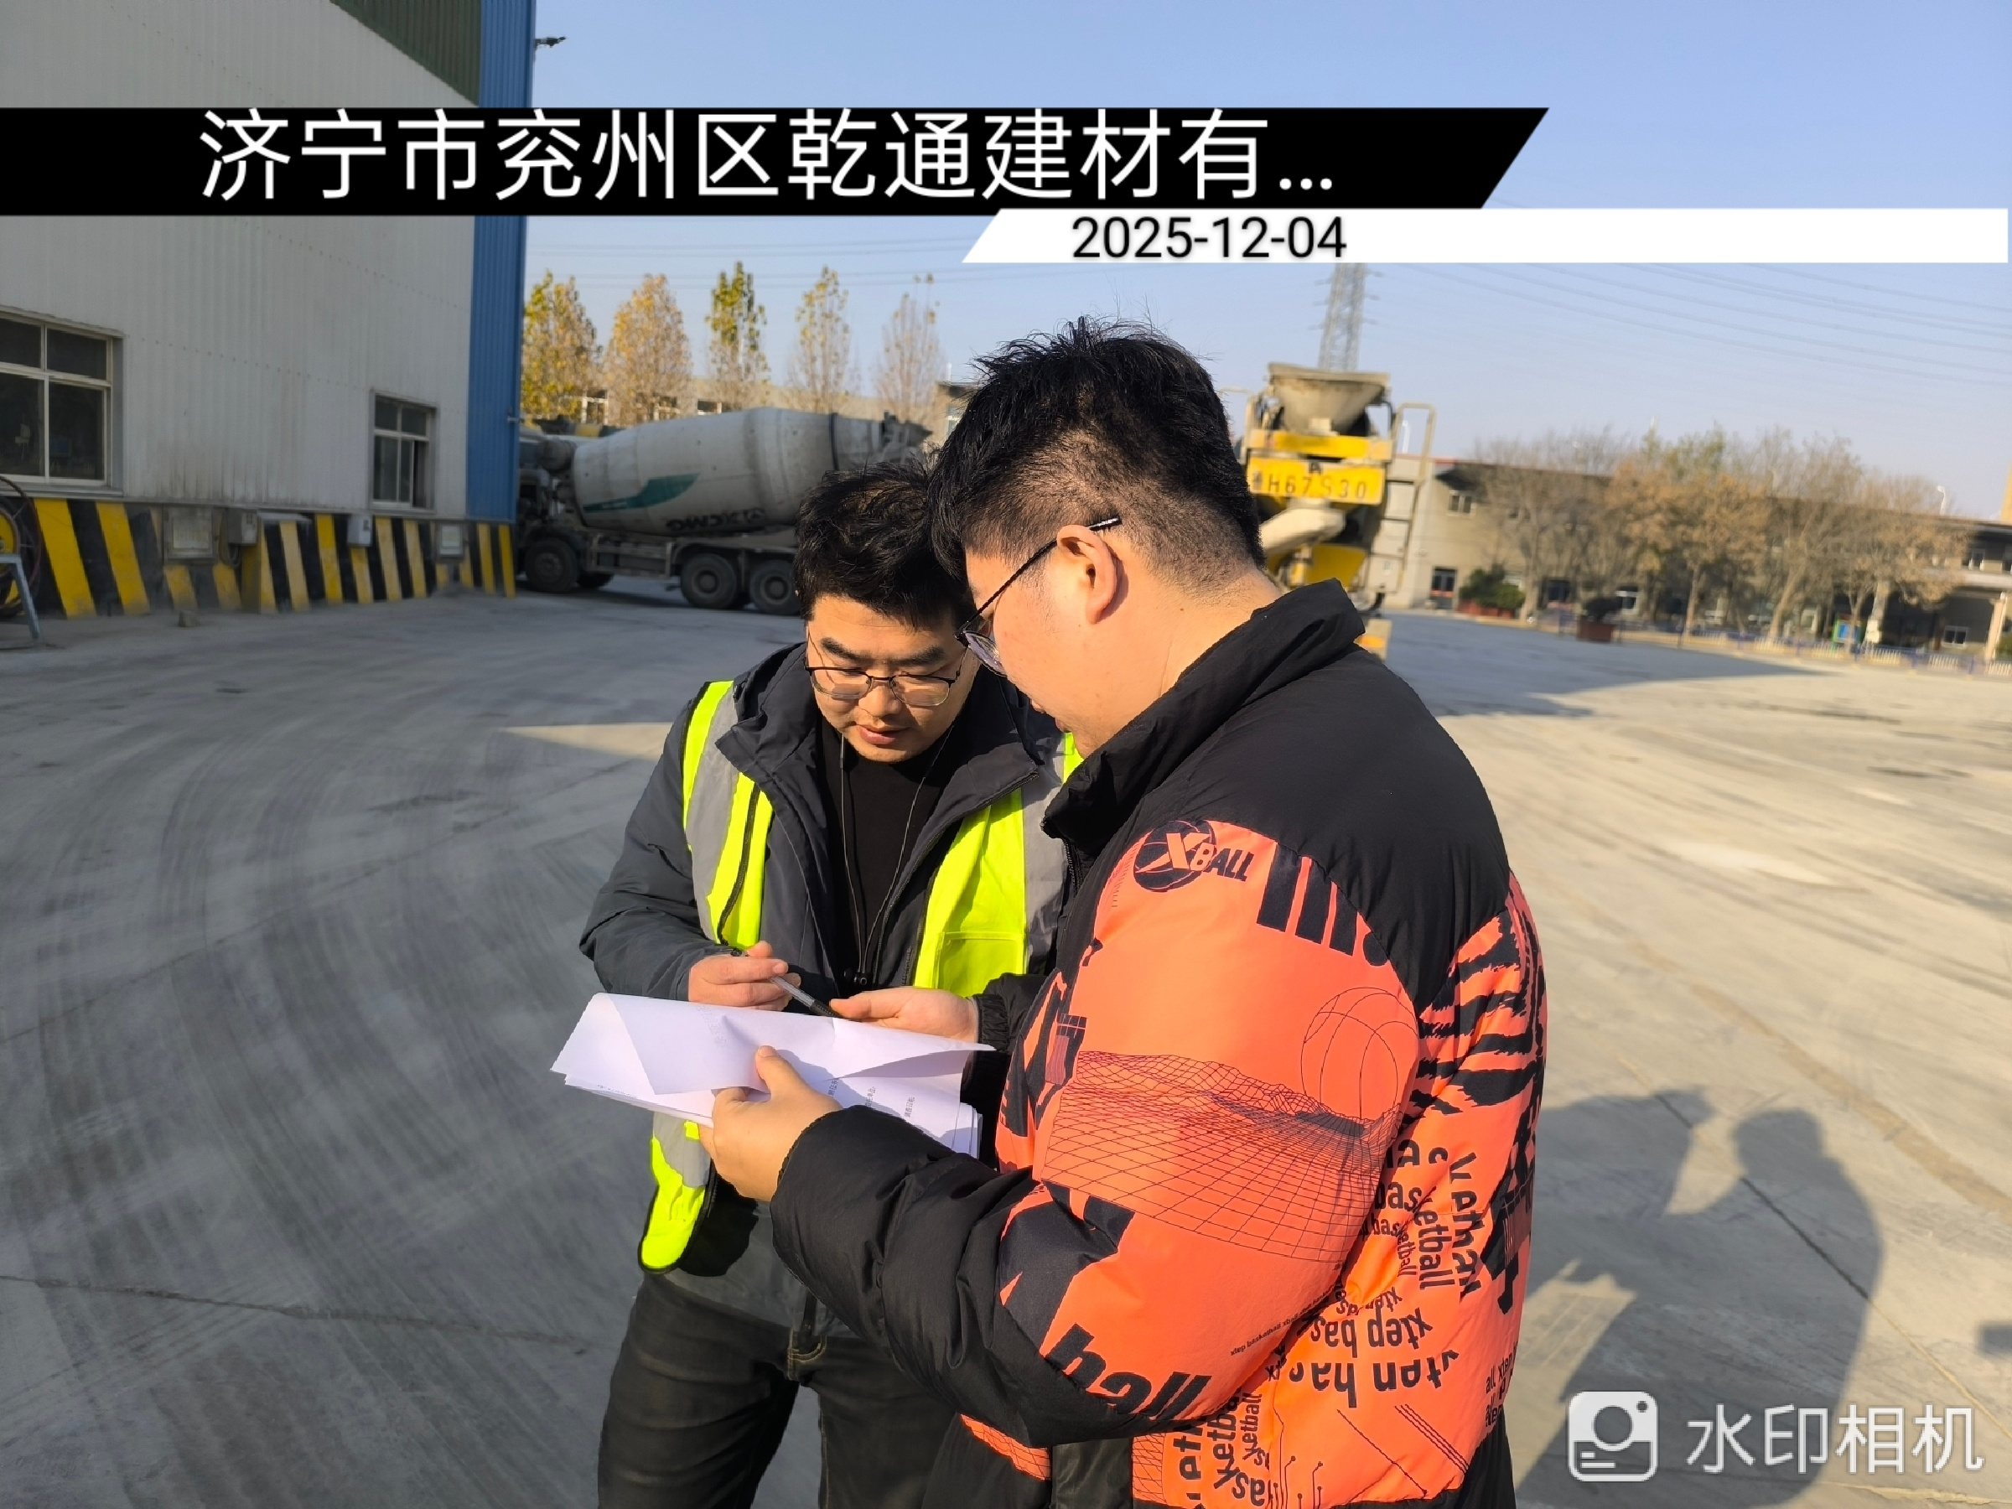
现场采样、测量照片
